Информационная компетентность: извлечение первичной информации
Предмет биология
Класс 6
Тема Органы цветкового растения
Стимул
Тебе поручили подобрать сорт бархатцев для клумбы около школы.
Задачная формулировка
Изучи представленные упаковки от семян разных сортов бархатцев. Выбери один сорт, чтобы он соответствовал следующим требованиям : высота растения 20 см, однолетнее растение, быстро растущий сорт, длительное цветение и разной окраски венчики цветков.
Запиши его название в бланк ответов.

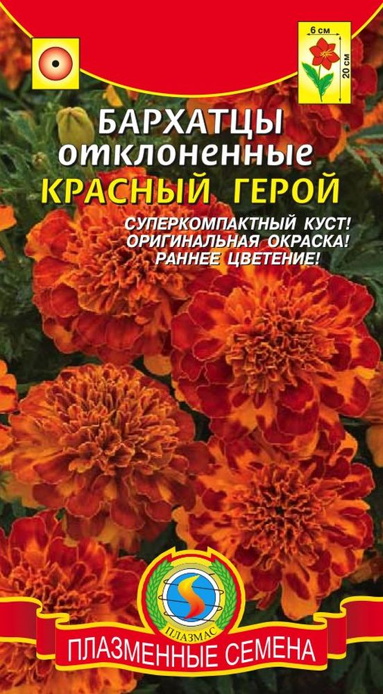

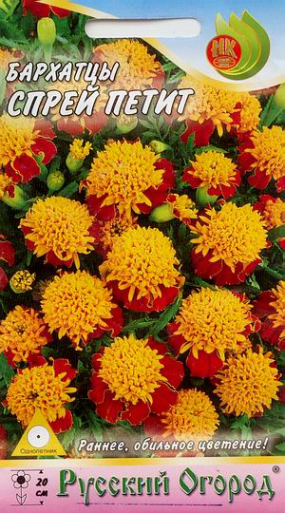

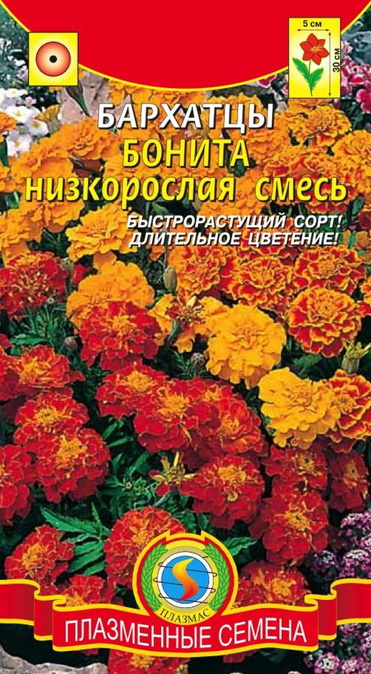
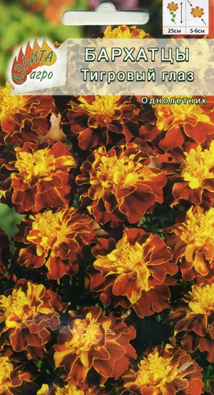

Модельный ответ
Бархатцы Бонита

2 балла- правильный ответ
0 баллов- иной ответ

